|  |  |  |
| --- | --- | --- |
|  | **UNIVERSIDAD DE LOS ANDES**  **FACULTAD DE INGENIERÍA**  **DEPARTAMENTO DE SISTEMAS Y COMPUTACIÓN**  **Modelado, Simulación y Optimización**  **Profesor**  **Germán Montoya O.**  [**ga.montoya44@uniandes.edu.co**](mailto:ga.montoya44@uniandes.edu.co)  **Jefe de Laboratorio**  **Juan Andrés Méndez**  [**Ja.mendez@uniandes.edu.co**](mailto:Ja.mendez@uniandes.edu.co) |  |

|  |
| --- |
| **LABORATORIO 2**  **Problemas LP y MIP en GAMS** |

# OBJETIVOS GENERALES

* Interpretar adecuadamente un problema, definiendo su función objetivo y restricciones de manera apropiada.
* Una vez definido el modelo matemático que representa un problema, implementarlo computacionalmente en GAMS.
* Emplear apropiadamente las instrucciones del lenguaje de programación de GAMS (if, loop, while, entre otras) para implementar bloques de preprocesamiento y postprocesamiento de un modelo matemático.

# RECUERDE!!!

Las actividades solicitadas deben ser entregadas teniendo en cuenta las siguientes consideraciones:

* El informe a entregar consiste en lo indicado en los entregables de cada ejercicio.
* Plazo de entrega: 1 semana después de la última sesión del laboratorio.
* El informe puede ser entregado en parejas.
* **NO se admiten entregas posteriores a la fecha límite de entrega.**
* **NO se admiten entregas por correo.**
* **NO olvidar apuntar a los integrantes al hacer la entrega. Hay dos formas para apuntar a los integrantes:**
  + **Forma 1: en el envío en bloque neón, escribir los nombres de los dos integrantes.**
  + **Forma 2: escribir los nombres en cada uno de los códigos fuente a entregar.**
  + **NOTA: olvidar apuntar al compañero en cualquiera de las dos formas anteriores, implica aplicar la mínima nota posible al integrante no apuntado.**

**EJERCICIO 1:**

Suponga que un sistema de multiprocesamiento posee 3 procesadores origen desde los cuales es necesario enviar procesos tipo “modo kernel” y tipo “modo usuario” a 2 procesadores destino.

En los procesadores origen 1, 2 y 3 se disponen de 60, 80 y 50 procesos modo kernel, y 80, 50 y 50 procesos modo usuario respectivamente. En los procesadores destino 1 y 2 se requieren respectivamente 100 y 90 procesos modo kernel, y 60 y 120 procesos modo usuario.

Los costos de transmitir cualquier tipo de proceso desde los procesadores origen a los procesadores destino se describe a continuación:

|  |  |  |
| --- | --- | --- |
|  | **Procesador Destino 1** | **Procesador Destino 2** |
| **Procesador Origen 1** | 300 | 500 |
| **Procesador Origen 2** | 200 | 300 |
| **Procesador Origen 3** | 600 | 300 |

Implemente en GAMS un modelo matemático **GENÉRICO** que minimice el costo total de transmisión de los procesos y halle la cantidad de procesos de cada tipo que se envían desde los procesadores origen hasta los procesadores destino.

**ENTREGABLE: el código fuente *.gms.**

**EJERCICIO 2:**

Para participar en una competencia organizada por Kaggle, el líder del departamento de ciencia de datos debe seleccionar a sus 4 mejores científicos de datos, uno por cada técnica de Machine Learning: aprendizaje supervisado, aprendizaje no supervisado, Deep learning y Reinforcement Learning . Sin embargo, el entrenador cuenta con 6 candidatos de los cuales debe decidir cuáles serían los 4 científicos que harían parte del equipo para participar en la competencia. Los puntajes de todos los candidatos por cada tipo de técnica se resumen en la siguiente tabla:

|  |  |  |  |  |  |  |
| --- | --- | --- | --- | --- | --- | --- |
| **Tipo de Técnica** | **Científico 1** | **Científico 2** | **Científico 3** | **Científico 4** | **Científico 5** | **Científico 6** |
| **Supervisado** | 85 | 88 | 87 | 82 | 91 | 86 |
| **No supervisado** | 78 | 77 | 77 | 76 | 79 | 78 |
| **DL** | 82 | 81 | 82 | 80 | 86 | 81 |
| **RL** | 84 | 84 | 88 | 83 | 84 | 85 |

Cuales deberían ser los 4 científicos que el entrenador debería seleccionar y en qué técnica se desempeñaría cada uno de ellos?

Implemente un modelo matemático **GENÉRICO** que permita determinar los 4 científicos que debería seleccionar el líder así como la técnica en la cual se desempeñaría cada uno de ellos para lograr el mejor puntaje total del equipo.

**Aclaraciones**:

-Tienen que ser obligatoriamente 4 científicos.

-Todos los tipos de técnicas deben ser cubiertos por un científico.

-Un científico seleccionado no podría desempeñarse en dos técnicas distintas, es decir, un científico seleccionado solo se desempeñaría en un único tipo de técnica.

# ENTREGABLE: el código fuente *.gms.

# EJERCICIO 3

De acuerdo a la figura, se desea ubicar la mínima cantidad de antenas en las zonas indicadas en el mapa teniendo en cuenta que la antena que se ubique en una zona en particular, esta le proporcionaría cobertura a las zonas aledañas. Por ejemplo, si una antena se ubica en la zona 1, esta proporcionaría cobertura a las zonas 2, 3 y 5. Proponga un modelo matemático **GENÉRICO** que halle la mínima cantidad de antenas proporcionando cobertura a todas las zonas, indicándose en qué zonas ubicar las antenas.

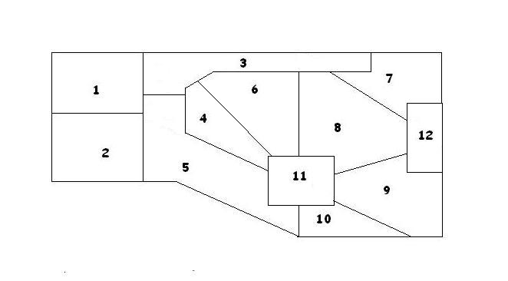

**ENTREGABLE: el código fuente *.gms.**

# EJERCICIO 4

Una red de 7 nodos móviles inalámbricos posee la siguiente topología de conexión:

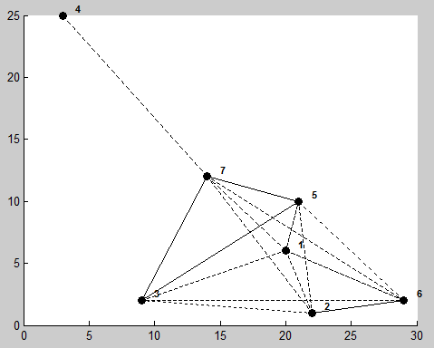

Cada enlace significa que entre un par de nodos existe conexión, la cual tiene un costo equivalente a la distancia entre ese par de nodos. Para determinar si hay enlace entre un par de nodos, la distancia entre ellos debe ser menor o igual a 20. Se requiere encontrar la ruta de mínimo costo entre los nodos 4 y 6. Las coordenadas de los nodos se describen a continuación:

|  |  |  |
| --- | --- | --- |
| **Nodo** | **Coordenada X** | **Coordenada Y** |
| **1** | 20 | 6 |
| **2** | 22 | 1 |
| **3** | 9 | 2 |
| **4** | 3 | 25 |
| **5** | 21 | 10 |
| **6** | 29 | 2 |
| **7** | 14 | 12 |

Donde cada fila indica el número del nodo, la primera columna indica la coordenada en el eje X y la segunda columna la coordenada en el eje Y. Por ejemplo, la primera fila indica el nodo 1, donde 20 sería la posición de dicho nodo en el eje X, mientras que 6 sería la posición en el eje Y.

Realice la implementación del modelo matemático en GAMS teniendo en cuenta que se deben parametrizar en GAMS las posiciones de cada uno de los nodos para determinar las conexiones de la red, y por tanto definir la matriz de costos. En otras palabras, el estudiante introduce las posiciones de cada uno de los nodos de la red y con base en ellas debe determinar, mediante las herramientas de programación que ofrece GAMS, si existe enlace entre un par de nodos, y de esta manera, definir la matriz de costos de la red para aplicar el modelo matemático de mínimo costo.

*Ayudas:*

*-Use la instrucción “loop” para obtener la distancia entre todo par de nodos y así establecer la matriz de costos.*

*-Para elevar al cuadrado y obtener la raíz cuadrada use respectivamente la función sqr(X) y sqrt(X).*

**ENTREGABLE: el código fuente *.gms.**